جامعة محمد الشريف مساعدية – سوق أهراس -
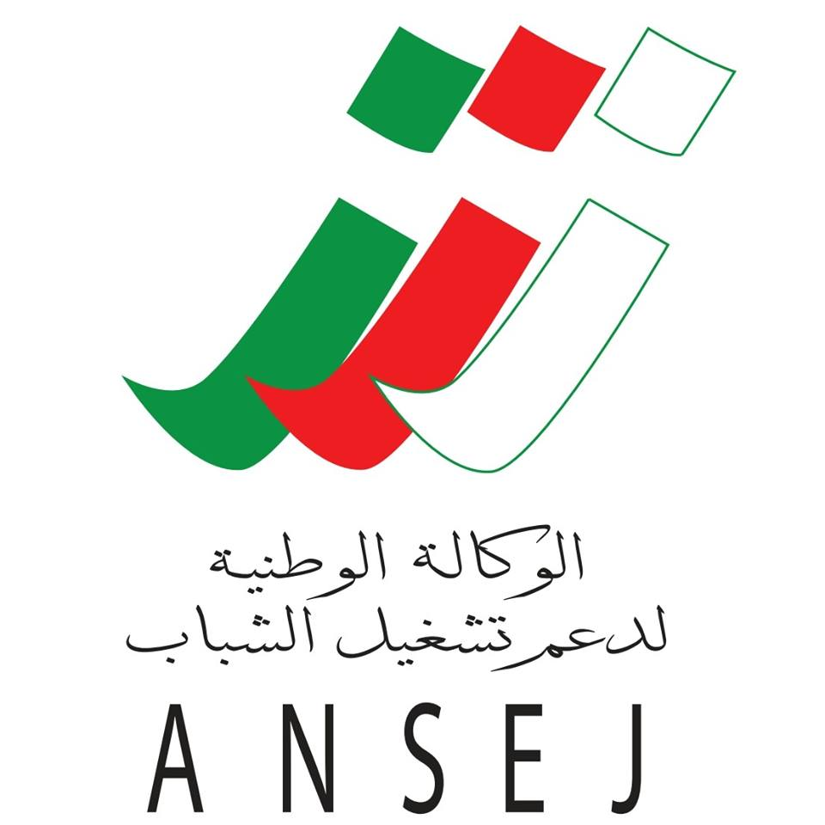


ANSEJ الوكالة الوطنية لدعم تشغيل الشباب
دار المقاولاتية
السنة الجامعية 2018 - 2019

قانون مسابقة رواد المقاولاتية
مقدمة:
تنظم دار المقاولاتية لجامعة محمد الشريف مساعدية سوق اهراس مسابقة رواد المقاولاتية لاختيار أحسن فكرة مشروع الخاصة بالطلبة المسجلين في السنة الثالثة ليسانس و السنة الثانية ماستر (جميع التخصصات) خلال السنة الجامعية 2019/2018 .
تتمثل هذه المبادرة في إختيار أحسن الأفكار التي يمكن من خلالها إنشاء مؤسسات مصغرة تساهم في التنمية و خلق مناصب شغل في كل المجالات و خاصة تلك المتعلقة بالاحتياجات الفعلية للمنطقة.
شروط المسابقة :
المادة 1 :
يمكن لكل طالب جامعي مسجل في نهاية طور الليسانس أو الماستر و حامل لفكرة إنشاء مؤسسة على شكل فردي أو جماعي التسجيل في هذه المسابقة عن طريق ملئ استمارة المتوفرة على موقع الجامعة (الرابط الخاص بدار المقاولاتية).
المادة 2 :
يستفيد كل مسجل بالمسابقة من دورة تكوينية حول طريقة إنشاء و تسيير مشروع مصغر ، يؤطرها مجموعة من الأساتذة و المختصين ، و التي على إثرها يمكن لصاحب الفكرة تصميم و تقديم مخطط الأعمال المطلوب في المسابقة . في نهاية الدورة التكوينية ، يتم منح شهادة كفاءة في تقنيات التسيير للطلبة المشاركين.
المادة 3 :
تحدد التواريخ التالية لسير هذه المسابقة :
- فترة التسجيل: من 18/02/2019 إلى غاية 10/04/2019؛
- آخر أجل لتقديم الأفكار يوم 10/04/2019؛
- فترة الورشات على مستوى دار المقاولاتية: من 07/04/2019 إلى 10/04/2019؛
- فترة إيداع المشاريع: من 18/02/2019 إلى غاية 10/04/2019؛
- تجتمع اللجنة المشرفة لتقييم الأبحاث واختيار أحسنها يوم 11/04/2019.
المادة 4 :
يتم إختيار أفضل المشاريع و التي سوف يمنح لها جوائز تشريفية بمناسبة عيد العلم 16/04/2019 خلال فعاليات الجامعة الصيفية، كما سيتم الاستفادة من المرافقة من طرف دار المقاولاتية في تجسيد المشروع ميدانيا.
المادة 5 :
يتم انتقاء المشاريع على أساس أهمية وجدوى الفكرة من ناحية الأثر الاقتصادي.
ترسل الافكار الى البريد الالكتروني التالي:
clme@univ-soukahras.dz

